ROMÂNIA
CONSILIUL JUDEȚEAN Anexa nr. 3
JUDEȚUL VRANCEA la Hotărârea nr. 139 din 29.06.2026

TERENUL ÎN SUPRAFAȚĂ DE 1.214 mp, IDENTIFICAT ÎN C.F. 54448 GAROAFA
PENTRU CARE SE SOLICITĂ TRANSFERUL DIN DOMENIUL PUBLIC AL UNITĂȚII ADMINISTRATIV-TERITORIALE COMUNA GAROAFA ÎN DOMENIUL PUBLIC AL JUDEȚULUI VRANCEA

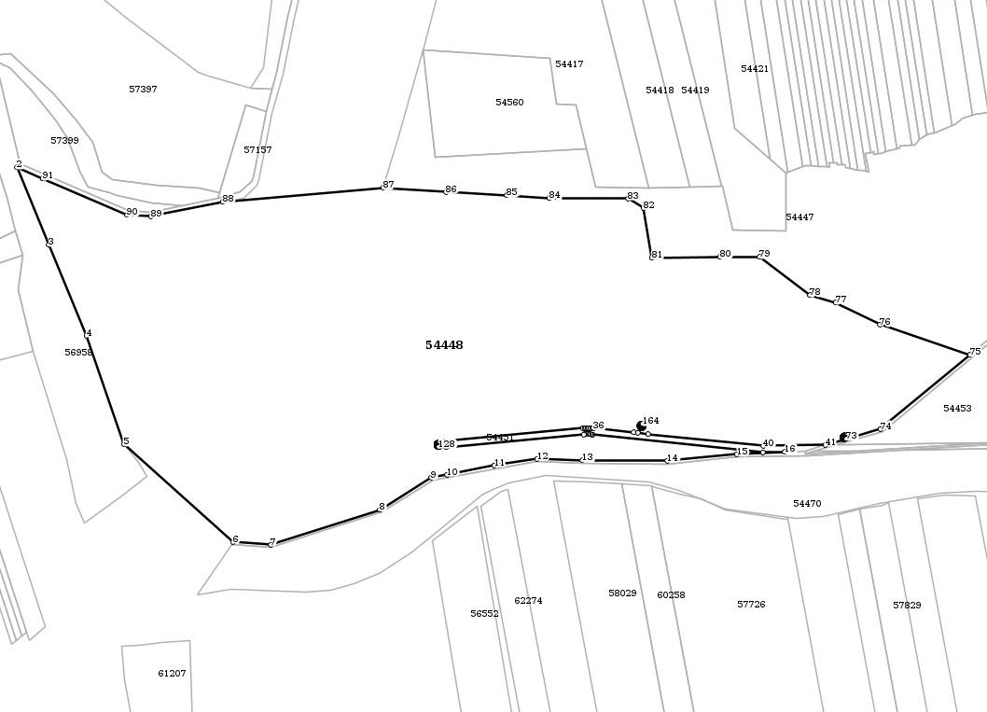
DETALII LINIARE IMOBIL

Nr.  crt. | Categorie  folosință | Suprafața (mp) | Tarla | Parcelă | Intravilan
1 | pășune | 1.214 mp din 189.968 | 54 | 220 | NU

Președintele
Consiliului Județean Vrancea
Nicușor HALICI

Contrasemnează,
Secretar general al județului
Raluca Dan

